UNIVERSITÄT
BAYREUTH
Seminar „Übungen im Vortragen – PC“

Nernst’sche Gleichung
Elisabeth Rozanski, WS 12/13; Juliane Redel, WS 15/16, Nathalie Lindner SS 19
Gliederung
1 Mathematische Herleitung 1
2 Die Konzentrationszelle 2
3 Elektrochemische Spannungsreihe 3
4 Das Daniell-Element 4
5 Die Lambda-Sonde 5

Einstieg 1: Der deutsche Physiker und Chemiker Walther Nernst erhielt 1920 den Nobel-Preis in Chemie für die Aufstellung der nach ihm benannten Nernst'schen Gleichung. Sie beschreibt die Konzentrationsabhängigkeit des Elektroden-Potentials eines Redox-Paares (Ox + z e⁻→ Red). Sie besitzt somit zentrale Bedeutung in der Galvanik, Elektrochemie und Elektroanalytik.
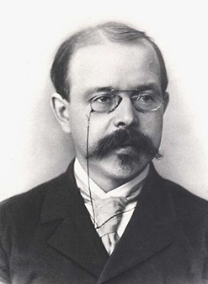
Abb. 1: Walther Nernst [1]
Einstieg 2: Die berüchtigte eiserne Säule in Delhi ist Teil der ersten Moschee in Indien. Sie ist ca. 1.600 Jahre alt und besteht aus 98% reinem Schmiede-Eisen. Damit weist sie für damalige Verhältnisse eine erstaunlich hohe Qualität auf. Das Klima in der Hauptstadt Indiens ist heiß und trocken, trotzdem fällt in den Monsun-Monaten viel Regen. Dieser müsste in Kombination mit dem Luft-Sauerstoff dazu fähig sein, das Eisen rosten zu lassen. Das Erstaunliche ist aber: Die eiserne Säule rostet nicht. Um hinter das „Wunder“ der eisernen Säule zu kommen, wird die Frage-Stellung chemisch untersucht.

Mathematische Herleitung
  - Im galvanischen Element erfolgt eine freiwillige Umwandlung von chemischer in elektrische Energie:
$${\text{Δ}}_{\text{R}}\text{G = -z * F * E}$$
  - Änderung Δ_{R}G einer chemischen Reaktion allgemein:
$${\text{Δ}}_{\text{R}}\text{G = }{\text{Δ}}_{\text{R}}{\text{G}}^{\text{θ}}\text{ + R * T * }\text{ln}{\frac{{\text{c}}_{\text{Ox}}}{{\text{c}}_{\text{Red}}}}$$
1. in 2. Gleichsetzen der Formeln:
$$\text{-z * F * E =} {\text{E}}^{\text{θ}}\text{ - R * T *} \text{ln}{\frac{{\text{c}}_{\text{Ox}}}{{\text{c}}_{\text{Red}}}}$$
  - Umstellen nach E:
$$\text{E =} {\text{E}}^{\text{θ}}\text{ +} \frac{\text{R * T}}{\text{z * F}}\text{ +} \text{ln}{\frac{{\text{c}}_{\text{Ox}}}{{\text{c}}_{\text{Red}}}}$$
Gesamt-Potential E:
$$\text{E = }{\text{E}}_{\text{Kathode}}\text{ - }{\text{E}}_{\text{Anode}}$$
Nernst’sche Gleichung:
$$\text{E = }{\text{E}}^{\text{θ}}\text{ + }\frac{\text{R * T}}{\text{z * F}}\text{ + }\text{ln}{\text{Q}}$$
Dabei ist:
E= Elektroden-Potential/Potential einer Halb-Zelle [V]
E^{θ}= Standard-Elektrodenpotential [V]; in elektrochemischer Spannungsreihe tabelliert
z= Anzahl der auf ein Ion übertragenen Elektronen

Die Konzentrationszelle
Die Konzentrationszelle ist eine spezielle galvanische Zelle, bei der das gleiche Metall in beiden Halb-Zellen verwendet wird. Lediglich die Konzentrationen des Salzes unterscheiden sich. In Abb. 2 ist eine Kupfer-Konzentrationszelle dargestellt.
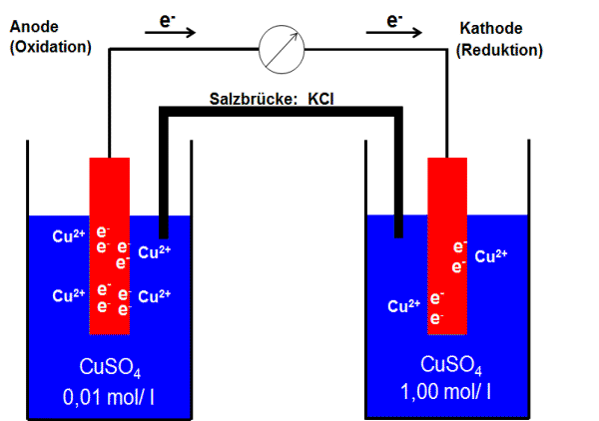
Abb. 2: Aufbau einer Kupfer-Konzentrationszelle
Die in Abbildung 2 dargestellte Kupfer-Konzentrationszelle besteht aus 2 Halb-Zellen die beide Kupfersulfat-Lösung enthalten, sich aber in ihren Konzentrationen unterscheiden (0,01 mol/L und 1,00 mol/L). Verbunden sind die beiden Halb-Zellen über eine Kaliumchlorid-Salzbrücke und zwei Kupfer-Elektroden mit einem Spannungsmessgerät.
Metalle bilden in wässrigen Lösungen Ionen aus. Es bilden sich bei dieser Konzentrationszelle Cu²⁺-Ionen in der Cu-Elektrode, welche in die Kupfersulfat-Lösung gehen. Die entstehenden Elektronen bleiben hingegen in der Cu-Elektrode (Oxidation). Da es sich um ein dynamisches Gleichgewicht handelt, gehen auf wieder Cu²⁺-Ionen unter Elektronen-Aufnahme in die Cu-Elektrode (Reduktion).
Redox-Reaktion:
Oxidation: ${\text{Cu}}_{\text{s}} \text{⟶} {{\text{Cu}}^{\text{2+}}}_{\text{aq}}\text{ + 2 }{\text{e}}^{\text{-}}$
Reduktion: ${{\text{Cu}}^{\text{2+}}}_{\text{aq}}\text{ + 2 }{\text{e}}^{\text{-}} \text{⟶} {\text{Cu}}_{\text{s}}$
Bei der Halb-Zelle mit der geringeren Konzentration (0,01 mol/L) ist das Bestreben zur Ionen-Bildung stärker, folglich findet hier die Oxidation und in der Halb-Zelle mit der höheren Konzentration (1,00 mol/L) die Reduktion statt. Die verwendete Kaliumchlorid-Salzbrücke ermöglicht den entstehenden Elektronen-Fluss vom Ort der niedrigeren Konzentration zum Ort der höheren Konzentration und eine Spannung ist messbar. Diese kann auch mittels der Nernst'schen Gleichung berechnet werden:
$$\text{E = 0 +} \frac{\text{0,0592 V}}{\text{2}}\text{ *} \text{log}{\frac{\text{1,00}}{\text{0,01}}}\text{ = 0,0592 V}$$
Die gemessene Spannung ist sehr gering, die Konzentrationszelle ist somit als Strom-Quelle ungeeignet, jedoch können Lösungen mit unbekannten Konzentrationen bestimmt werden.

Elektrochemische Spannungsreihe
Eine elektrochemische Spannungsreihe ergibt sich durch tabellarische Zusammenstellung der Standard-Elektroden-Potentiale in der Reihenfolge ihrer Größe. Exemplarisch zeigt die folgende Tabelle einen Ausschnitt aus dieser Redox-Reihe für gängige Metalle:
 | Elektroden-  Reaktion | Symbol | Eθ [V]
 | $$\text{Li }\text{⇄} {\text{Li}}^{\text{+}}\text{ + }{\text{e}}^{\text{-}}$$ | Li/Li⁺ | -3,04
 | $$\text{Ca} \text{⇄} {\text{Ca}}^{\text{2+}}\text{ + }\text{2 }{\text{e}}^{\text{-}}$$ | Ca/Ca²⁺ | -2,87
 | $$\text{Mg }\text{⇄} {\text{Mg}}^{\text{2+}}\text{ + }\text{2 }{\text{e}}^{\text{-}}$$ | Mg/Mg²⁺ | -2,36
 | $$\text{Al} \text{⇄} {\text{Al}}^{\text{3+}}\text{ + 3 }{\text{e}}^{\text{-}}$$ | Al/Al³⁺ | -1,66
 | $$\text{Zn} \text{⇄} {\text{Zn}}^{\text{2+}}\text{ + 2 }{\text{e}}^{\text{-}}$$ | Zn/Zn²⁺ | -0,76
 | $$\text{Fe} \text{⇄} {\text{Fe}}^{\text{2+}}\text{ + 2 }{\text{e}}^{\text{-}}$$ | Fe/Fe²⁺ | -0,41
unedle Metalle ↑ | $$\text{Sn} \text{⇄} {\text{Sn}}^{\text{2+}}\text{ + 2 }{\text{e}}^{\text{-}}$$ | Sn/Sn²⁺ | -0,14
 | $${\text{H}}_{\text{2}} \text{⇄}\text{ 2 }{\text{H}}^{\text{+}}\text{ + 2 }{\text{e}}^{\text{-}}$$ | H₂/H⁺ | ±0,00
edle Metalle ↓ | $$\text{Cu} \text{⇄} {\text{Cu}}^{\text{2+}}\text{ + 2 }{\text{e}}^{\text{-}}$$ | Cu/Cu²⁺ | +0,35
 | $$\text{Pt }\text{⇄} {\text{Pt}}^{\text{2+}}\text{ + 2 }{\text{e}}^{\text{-}}$$ | Pt/Pt²⁺ | +1,20
 | $$\text{Au }\text{⇄} {\text{Au}}^{\text{3+}}\text{ + 3 }{\text{e}}^{\text{-}}$$ | Au/Au³⁺ | +1,41
Abb. 3: elektrochemische Spannungsreihe

Das Redox-Verhalten eines Stoffes kann durch Wahl des Reaktionspartners beeinflusst werden. Es gilt im Allgemeinen, dass unedlere Metalle leichter die entsprechenden Ionen freisetzen als edle Metalle. Kupfer beschleunigt daher die Korrosion von Eisen. Magnesium hingegen ist noch unedler als Eisen und schützt das Eisen als sogenannte Opfer-Anode vor Eisen-Ionen-Abgabe und daraus resultierender Korrosion.

Das Daniell-Element
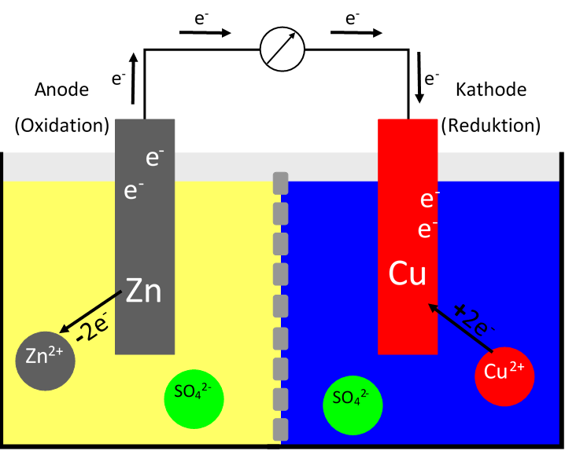
Abb. 4: Skizze des Aufbaus eines Daniell-Elements
Beim Daniell-Element handelt es sich um eine sehr bekannte galvanische Zelle. Eine Halbzelle enthält eine Zinksulfatlösung in der eine Zinkelektrode steckt, die zweite Halbzelle enthält eine Kupfersulfatlösung in der eine Kupferelektrode steckt. Die beiden Elektroden sind elektrisch leitend miteinander verbunden und werden durch eine poröse Membran voneinander getrennt. Der Spannungsreihe kann man folgende Werte entnehmen:
$${\text{Zn}}_{\text{(s)}}\text{ →} {\text{Zn}}_{\text{ (aq)}}^{\text{2+}}\text{ -0,76 V}$$
$${\text{Cu}}_{\left(\text{s}\right)}\text{ →} {\text{Cu}}_{\text{ (aq)}}^{\text{2+}}\text{ +0,35 V}$$
Zink ist demnach unedler als Kupfer, daher hat Zink die deutlichere Tendenz Elektronen abzugeben, die Oxidation findet an der Anode statt. An der Kathode findet die Reduktionsreaktion statt, indem die, in der Kupfersulfatlösung vorliegenden, Kupferionen (Cu²⁺) Elektronen auf.
$$\text{Kathode:} {\text{Cu}}^{\text{2+}}\text{ + 2}{\text{e}}^{\text{-}}\text{ → }\text{Cu}$$
$$\text{Anode: }\text{Zn}\text{ →} {\text{Zn}}^{\text{2+}}\text{ 2}{\text{e}}^{\text{-}}$$
Es findet ein Elektronenfluss von der Anode zur Kathode statt (in Abb.4 dargestellt durch blaue Pfeile). Es entsteht ein Ladungsunterschied zwischen den beiden Halbzellen, der durch die semipermeable Membran ausgeglichen wird. Diese ist für die Sulfatanionen durchlässig, für die positiven Cu²⁺ und Zn²⁺ Ionen ist die Membran undurchlässig.
Die entstehende Spannung lässt sich für verschiedene Konzentrationen berechnen mit der Formel
$$\text{∆E=} {\text{E}}_{\text{Akzeptor}}\text{ -} {\text{E}}_{\text{Donor}}$$
E_{Akzeptor} und E_{Donor} lassen sich mit der Nernst´schen Gleichung berechnen.

Die Lambda-Sonde
Die Lambda(λ)-Sonde dient zur Steuerung des Benzin-Luft-Verhältnis für optimale Betriebsbedingungen des Abgas-Katalysators im Auto-Motor, durch Messung des Restsauerstoff-Gehaltes des Abgases. Sie ist eine versteckte Anwendung der Nernst'schen Gleichung, da hier keine Konzentrationen von Flüssigkeiten, sondern Partial-Drücke von Gasen vorliegen.
In Abb. 5 ist der schematische Aufbau einer λ-Sonde dargestellt. Sie besteht aus 2 Halb-Zellen, wobei in der einen Halb-Zelle ein hoher Partial-Druck an Luft und in der anderen ein niedriger Partial-Druck an Abgas herrscht. Weiterhin besitzt sie zwischen den beiden Halb-Zellen eine Zirkoniumdioxid-Membran (Elektrolyt), die mit zwei porösen Platin-Elektroden und einem Spannungsmessgerät verbunden ist.
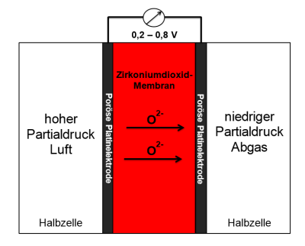
Abb. 5: Aufbau einer Lambda-Sonde
Aufgrund der unterschiedlich herrschenden Partial-Drücke wird ein Partialdruck-Ausgleich, ausgehend von Luft, angestrebt. Da der Zirkoniumdioxid-Elektrolyt aufgrund einer Yttrium-Dotierung für Luft undurchlässig ist, wird die Luft zunächst an der porösen Platin-Elektrode ionisiert:
$${\text{O}}_{\text{2}}\text{ + 4 }{\text{e}}^{\text{-}} \text{⟶}\text{ 2 }{\text{O}}^{\text{2-}}$$
Die entstehenden Sauerstoff-Ionen sind nun in der Lage durch das Kristall-Gitter des Elektrolyten zu diffundieren. An der zweiten porösen Platin-Elektrode erfolgt dann die Neutralisation der Ionen:
$$\text{2 }{\text{O}}^{\text{2-}} \text{⟶} {\text{O}}_{\text{2}}\text{ + 4 }{\text{e}}^{\text{-}}$$
Mittels Nernst'scher Gleichung kann eine Spannung gemessen werden, die zwischen 0,2 - 0,8 V liegen sollte:
$$\text{E = 0 + }\frac{\text{R * T}}{\text{4 F}}\text{ * }\frac{\text{ln}}{\left(\frac{{\text{p}}_{\text{Luft}}}{{\text{p}}_{\text{Abgas}}}\right)}$$
Wenn die gemessene Spannung (λ-Wert) außerhalb dieses Bereiches liegt, sendet die Sonde ein Steuer-Signal zum Gemisch-Bildner, damit eine optimale Abgas-Reinigung gewährleistet ist.

Zusammenfassung: Die Nernst'sche Gleichung wurde vom deutschen Physiker und Chemiker Walther Nernst aufgestellt, wofür er 1920 den Nobel-Preis in Chemie erhielt.
Sie beschreibt die Konzentrationsabhängigkeit des Elektroden-Potentials eines Redox-Paares (Ox + z e⁻→ Red). Sie besitzt somit zentrale Bedeutung in der Galvanik, Elektrochemie und Elektroanalytik.
Eine Anwendung der Gleichung findet sich in Konzentrationszellen zur Bestimmung von Lösungen mit unbekannten Konzentrationen. Sie sind spezielle galvanische Zellen mit dem gleichen Metall in beiden Halb-Zellen, aber unterschiedlichen Konzentrationen des gleichen Salzes in den beiden Halb-Zellen. Durch die Ausbildung eines Redox-Gleichgewichtes zwischen den Halb-Zellen kann eine Spannung gemessen werden.
Die Lambda(λ)-Sonde dient zur Steuerung des Benzin-Luft-Verhältnis für optimale Betriebsbedingungen des Abgas-Katalysators im Auto-Motor, durch Messung des Restsauerstoff-Gehaltes des Abgases. Sie ist eine versteckte Anwendung der Nernst'schen Gleichung, da hier keine Konzentrationen von Flüssigkeiten, sondern Partial-Drücke von Gasen vorliegen.
Weitere Anwendungen der Nernst'schen Gleichung sind die pH-Elektrode und die Potentiometrische Titration.
Abschluss 2: Auch das „Wunder“ der eisernen Säule lässt sich chemisch erklären. Die hohe Temperatur begünstigt einerseits ein sofortiges Verdunsten des Wassers. Andererseits weist das Material der eisernen Säule einen höheren Phosphat-Gehalt w~ 0,25% auf als das uns Bekannte. Phosphor begünstigt die Entstehung korrosionsbeständigerer Eisenoxide (v. a. d-FeOOH/Misawite), die einen Passivierungsfilm auf der Oberfläche bilden. Zusammen mit Eisenphosphathydraten FePO₄*2 H₂O resultiert dies in einem hervorragendem Korrosionsschutz. Da es sich um einen chemisch äußerst anspruchsvollen Prozess handelt, ist die Herstellung dieses Eisens großtechnisch, aber zu teuer.

Quellen:
- https://commons.wikimedia.org/wiki/File:Walther_Nernst.jpg, 28.01.2021
- Atkins, P. W.; de Paula, J., Kurzlehrbuch Physikalische Chemie, WILEY-VCH Verlag GmbH & Co. KGaA, Weinheim, 2008
- Häfner, Wolfgang, Scriptum zum Modul PC II, 23.04.2009
- Staatsexamensarbeit: "Die λ-Sonde als Messgerät für das chemische Potential", 14.01.2013
- http://www.youtube.com/watch?v=tnT_KEXD14A, Physikalische Chemie SS2011 Vorlesung 15: Elektroden- und Membranpotentiale, 28.01.2021
- http://de.wikipedia.org/wiki/Nernst-Gleichung, 28.01.2021
- http://www.fam-pape.de/raw/ralph/studium/wa/index.html, 21.12.16 (Quelle verschollen, 20.11.2020)
- Binnewies, M.; Jäckel, M.; Willner, H.; Rayner-Canham, G.: Allgemeine und Anorganische Chemie, Elsevier GmbH, München, 2004
- Hefner, I.; Herrmann G.; Kraus, W.: Galvani Chemie 12, Oldenbourg Schulbuchverlag, 2010
- Holleman, A.; Wiberg, N.: Lehrbuch der Anorganischen Chemie, Walter de Gruyter & Co., Berlin, 2007
- Pfeifer, P.; Lutz, B.; Bader H.: Konkrete Fachdidaktik Chemie, Oldenbourg Schulbuchverlag GmbH, München, Düsseldorf, Stuttgart, 2002.
- Riedel, E.; Janiak, C.: Anorganische Chemie, Walter de Gruyter GmbH & Co. KG, Berlin/New York, 2011
- Wedler, G.: Lehrbuch der Physikalischen Chemie, WILEY-VCH Verlag GmbH Co. KGaA, Weinheim, 2004
- http://www.jagemann-net.de/chemie/chemie11/redoxreaktionen/redoxreaktionen.php, 21.12.2016 (Quelle verschollen, 28.01.2021)
- http://www.iitk.ac.in/infocell/Archive/dirnov1/iron_pillar.html, 21.12.16 (Quelle verschollen, 20.11.2020)
- Binnewies/Jäckel/Willner/Rayner-Canham, Allgemeine und Anorganische Chemie, Spektrum Akademischer Verlag Heidelberg, 2011.
- Mortimer/Müller, Das Basiswissen der Chemie, Stuttgart 2014.
- https://www.chemie-schule.de/KnowHow/Nernst-Gleichung, 28.01.2021

